Resolución del Pleno del Instituto de Transparencia, Acceso a la Información Pública y Protección de Datos Personales del Estado de México y Municipios, con domicilio en Metepec, Estado de México, de veinticinco de septiembre de dos mil diecinueve.

VISTOS los expedientes formados con motivo de los recursos de revisión 06292/INFOEM/IP/RR/2019, 06294/INFOEM/IP/RR/2019, 06296/INFOEM/IP/RR/2019, 06297/INFOEM/IP/RR/2019, 06298/INFOEM/IP/RR/2019, 06299/INFOEM/IP/RR/2019, 06300/INFOEM/IP/RR/2019, 06301/INFOEM/IP/RR/2019, 06302/INFOEM/IP/RR/2019, 06303/INFOEM/IP/RR/2019, 06304/INFOEM/IP/RR/2019, 06305/INFOEM/IP/RR/2019, 06306/INFOEM/IP/RR/2019, 06307/INFOEM/IP/RR/2019, 06309/INFOEM/IP/RR/2019, 06310/INFOEM/IP/RR/2019 06311/INFOEM/IP/RR/2019, 06312/INFOEM/IP/RR/2019, 06313/INFOEM/IP/RR/2019, 06314/INFOEM/IP/RR/2019, 06315/INFOEM/IP/RR/2019, 06316/INFOEM/IP/RR/2019, 06317/INFOEM/IP/RR/2019, 06318/INFOEM/IP/RR/2019, 06319/INFOEM/IP/RR/2019, 06320/INFOEM/IP/RR/2019, 06321/INFOEM/IP/RR/2019, 06322/INFOEM/IP/RR/2019, 06323/INFOEM/IP/RR/2019, 06324/INFOEM/IP/RR/2019, 06325/INFOEM/IP/RR/2019, 06326/INFOEM/IP/RR/2019, 06327/INFOEM/IP/RR/2019, 06328/INFOEM/IP/RR/2019 06329/INFOEM/IP/RR/2019, 06330/INFOEM/IP/RR/2019, 06331/INFOEM/IP/RR/2019, 06332/INFOEM/IP/RR/2019, 06333/INFOEM/IP/RR/2019, 06334/INFOEM/IP/RR/2019, promovidos por la entonces solicitante xxxxxxx xxxxxxxx, en lo sucesivo LA RECURRENTE, en contra de las respuestas del Instituto de Transparencia, Acceso a la Información Pública y Protección de Datos Personales del Estado de México y Municipios, en lo conducente EL SUJETO OBLIGADO, se procede a dictar la presente resolución, con base en el siguiente:

R E S U L T A N D O

I. A través del Sistema de Acceso a la Información Mexiquense, en lo subsecuente EL SAIMEX, ante EL SUJETO OBLIGADO, el quince de marzo de dos mil dieciocho, EL RECURRENTE presentó las solicitudes de acceso a información pública, a las que se les asignaron los números de expediente 00556/INFOEM/IP/2019, 00554/INFOEM/IP/2019, 00553/INFOEM/IP/2019, 00552/INFOEM/IP/2019, 00551/INFOEM/IP/2019, 00549/INFOEM/IP/2019, 00548/INFOEM/IP/2019, 00546/INFOEM/IP/2019, 00529/INFOEM/IP/2019, 00527/INFOEM/IP/2019, 00526/INFOEM/IP/2019, 00555/INFOEM/IP/2019 00535/INFOEM/IP/2019 00522/INFOEM/IP/2019, 00544/INFOEM/IP/2019, 00518/INFOEM/IP/2019, 00516/INFOEM/IP/2019, 00514/INFOEM/IP/2019, 00512/INFOEM/IP/2019, 00506/INFOEM/IP/2019, 00505/INFOEM/IP/2019, 00503/INFOEM/IP/2019, 00501/INFOEM/IP/2019, 00499/INFOEM/IP/2019, 00496/INFOEM/IP/2019, 00493/INFOEM/IP/2019, 00491/INFOEM/IP/2019, 00489/INFOEM/IP/2019, 00492/INFOEM/IP/2019, 00490/INFOEM/IP/2019, 00486/INFOEM/IP/2019, 00484/INFOEM/IP/2019, 00482/INFOEM/IP/2019, 00480/INFOEM/IP/2019, 00479/INFOEM/IP/2019, 00477/INFOEM/IP/2019, 00474/INFOEM/IP/2019, 00471/INFOEM/IP/2019, 00472/INFOEM/IP/2019 y 00467/INFOEM/IP/2019 , mediante las cuales solicitó lo siguiente:
“00556/INFOEM/IP/2019- 06292/INFOEM/IP/RR/2019
Por medio de la presente Solicitud de Información requiero me hagan envió de informe de actividades del Comisionado Jose Guadalupe Luna Hernandez de los años 2017 y 2018.

00554/INFOEM/IP/2019- 06294/INFOEM/IP/RR/2019
Por medio de la presente Solicitud de Información requiero me hagan envió de informe de actividades del personal adscrito de la oficina del Comisionado Jose Guadalupe Luna Hernandez del mes de enero , febrero y marzo de 2019.

00553/INFOEM/IP/2019- 06296/INFOEM/IP/RR/2019
Por medio de la presente Solicitud de Información requiero me hagan envió de manuales de organización y de procesos del personal adscrito a la oficina del Comisionado Jose Guadalupe Luna Hernandez del año 2018

00552/INFOEM/IP/2019- 06297/INFOEM/IP/RR/2019
Por medio de la presente Solicitud de Información requiero me hagan envió de todos los informes de actividades desempeñadas por el personal adscrito de la oficina del Comisionado Jose Guadalupe Luna Hernandez durante el año 2017 y 2018.

00551/INFOEM/IP/2019- 06298/INFOEM/IP/RR/2019
Por medio de la presente Solicitud de Información requiero me hagan envió de todos los correos institucionales enviados por el personal adscrito a la oficina del Comisionado Jose Guadalupe Luna Hernandez durante el año 2018

00549/INFOEM/IP/2019- 06299/INFOEM/IP/RR/2019
Por medio de la presente Solicitud de Información requiero me hagan envió de todos registros de los archivos digitales de las computadoras del personal adscrito a la oficina del Comisionado Jose Guadalupe Luna Hernandez.

00548/INFOEM/IP/2019- 06300/INFOEM/IP/RR/2019
Por medio de la presente Solicitud de Información requiero me hagan envió de todas las facturas pagadas por concepto de viáticos de traslado del Comisionado Jose Guadalupe Luna Hernandez durante mes de septiembre , octubre y noviembre del año 2018.

00546/INFOEM/IP/2019- 06301/INFOEM/IP/RR/2019
Por medio de la presente Solicitud de Información requiero me hagan envió registro de copias sacadas en la oficina del Comisionado Jose Guadalupe Luna Hernandez durante año 2016.

00529/INFOEM/IP/2019- 06302/INFOEM/IP/RR/2019
Por medio de la presente Solicitud de Información requiero me hagan envió de todas las facturas pagadas en restaurantes de la zona centro de Toluca por el Comisionado Jose Guadalupe Luna Hernandez durante el año 2018

00527/INFOEM/IP/2019- 06303/INFOEM/IP/RR/2019
Por medio de la presente Solicitud de Información requiero me hagan envió de todas las constancias de participación en foros , talleres y cursos sobre tema de derecho constitucional que asistió el Comisionado Jose Guadalupe Luna Hernandez durante el año 2017

00526/INFOEM/IP/2019- 06304/INFOEM/IP/RR/2019
Por medio de la presente Solicitud de Información requiero me hagan envió de las minutas de trabajo firmadas por el Comisionado Jose Guadalupe Luna Hernandez durante mes de septiembre del año 2017

00555/INFOEM/IP/2019- 06305/INFOEM/IP/RR/2019
Por medio de la presente Solicitud de Información requiero me hagan envió de registro de visitas de la oficina del Comisionado Jose Guadalupe Luna Hernandez durante enero 2017.

00535/INFOEM/IP/2019- 06306/INFOEM/IP/RR/2019
Por medio de la presente Solicitud de Información requiero me hagan envió de registro de visitas recibidas a la oficina del Comisionado Jose Guadalupe Luna Hernandez durante mes de abril de 2019

00522/INFOEM/IP/2019- 06307/INFOEM/IP/RR/2019
Por medio de la presente Solicitud de Información requiero me hagan envió de todas las actas de sesiones plenarias que asistió el Comisionado Jose Guadalupe Luna Hernandez durante diciembre de 2018.

00544/INFOEM/IP/2019- 06309/INFOEM/IP/RR/2019
Por medio de la presente Solicitud de Información requiero me hagan envió de todas las facturas erogadas por concepto de linea telefonica de la oficina del Comisionado Jose Guadalupe Luna Hernandez durante año 2015

00518/INFOEM/IP/2019- 06310/INFOEM/IP/RR/2019
Por medio de la presente Solicitud de Información requiero me hagan envió de todas las requisiciones por concepto de compras de material de papelería de la oficina del Comisionado Jose Guadalupe Luna Hernandez durante el mes de marzo y abril del año 2019 anexar facturas

00516/INFOEM/IP/2019- 06311/INFOEM/IP/RR/2019
Por medio de la presente Solicitud de Información requiero me hagan envió copia del expediente laboral que obra en sus archivos del Comisionado Jose Guadalupe Luna Hernandez.

00514/INFOEM/IP/2019- 06312/INFOEM/IP/RR/2019
Por medio de la presente Solicitud de Información requiero me hagan envió de todas las actas de sesión de pleno que asistió y participo el Comisionado Jose Guadalupe Luna Hernandez durante el año 2018

00512/INFOEM/IP/2019- 06313/INFOEM/IP/RR/2019
Por medio de la presente Solicitud de Información requiero me hagan envió de constancias de experiencia laboral Comisionado Jose Guadalupe Luna Hernandez

00506/INFOEM/IP/2019- 06314/INFOEM/IP/RR/2019
Por medio de la presente Solicitud de Información requiero me hagan envió de las invitaciones y constancias de participación a cursos , talleres , conferencias y foros internacionales que ha asistido el Comisionado Jose Guadalupe Luna Hernandez en tema de Protección de Datos Personales durante el año 2017

00505/INFOEM/IP/2019- 06315/INFOEM/IP/RR/2019
Por medio de la presente Solicitud de Información requiero me hagan envió de las facturas por concepto de telefonía celular que paga el INFOEM al Comisionado Jose Guadalupe Luna Hernandez durante el año 2018

00503/INFOEM/IP/2019- 06316/INFOEM/IP/RR/2019
Por medio de la presente Solicitud de Información requiero me hagan envió de todas las minutas de trabajo firmadas por el Comisionado Jose Guadalupe Luna Hernandez durante el año 2018

00501/INFOEM/IP/2019- 06317/INFOEM/IP/RR/2019
Por medio de la presente Solicitud de Información requiero me hagan envió de todas las facturas que se erogaron por concepto de artículos de limpieza de la oficina del Comisionado Jose Guadalupe Luna Hernandez en el mes de Enero y Febrero 2019 anexar requisicion y factura.

00499/INFOEM/IP/2019- 06318/INFOEM/IP/RR/2019
Por medio de la presente Solicitud de Información requiero me hagan envió de todas las compras de carpetas , folders color beige que se han comprado para uso de la oficina del Comisionado Jose Guadalupe Luna Hernandez durante año 2017 anexar requisicion y factura de compra.

00496/INFOEM/IP/2019- 06319/INFOEM/IP/RR/2019
Por medio de la presente Solicitud de Información requiero me hagan envió de todas las resoluciones emitidas por el Comisionado Jose Guadalupe Luna Hernandez durante enero del 2019.

00493/INFOEM/IP/2019- 06320/INFOEM/IP/RR/2019
Por medio de la presente Solicitud de Información requiero me hagan envió de todos los gastos erogados de la oficina del Comisionado Jose Guadalupe Luna Hernandez por concepto de agua , luz , telefono e internet durante el año 2016 anexar copia de recibos pagados y facturas

00491/INFOEM/IP/2019- 06321/INFOEM/IP/RR/2019
Por medio de la presente Solicitud de Información requiero me hagan envió de todas las compras de tinta para impresora que se hicieron durante el año 2017 para la oficina del Comisionado Jose Guadalupe Luna Hernandez anexar copia de requisiciones y facturas de las compras

00489/INFOEM/IP/2019- 06322/INFOEM/IP/RR/2019
Por medio de la presente Solicitud de Información requiero me hagan envió de todas las compras de artículos de limpieza para la oficina del Comisionado Jose Guadalupe Luna Hernandez durante el año 2017 y 2018 anexando requisiciones de compra y facturas de las mismas

00492/INFOEM/IP/2019- 06323/INFOEM/IP/RR/2019
Por medio de la presente Solicitud de Información requiero me hagan envió de todas las facturas de compras de tinta para impresora que hayan requerido en la oficina del Comisionado Jose Guadalupe Luna Hernandez durante el año 2017 anexar requisiciones

00490/INFOEM/IP/2019- 06324/INFOEM/IP/RR/2019
Por medio de la presente Solicitud de Información requiero me hagan envió de todos los gastos erogados por concepto de agua , luz , telefono e internet de la oficina del Comisionado Jose Guadalupe Luna Hernandez durante el año 2017 y 2018 anexar copias de recibos pagados o facturas

00486/INFOEM/IP/2019- 06325/INFOEM/IP/RR/2019
Por medio de la presente Solicitud de Información requiero me hagan envió de la actualización disciplinaria en temas de Protección de Datos Personales del Comisionado Jose Guadalupe Luna Hernandez durante el año 2016

00484/INFOEM/IP/2019- 06326/INFOEM/IP/RR/2019
Por medio de la presente Solicitud de Información requiero me hagan envió de las constancias de participación del Comisionado Jose Guadalupe Luna Hernandez en Conferencias , Cursos y Talleres en el INAI sobre tema de Nueva Ley General de Archivos durante el año 2018
00482/INFOEM/IP/2019- 06327/INFOEM/IP/RR/2019
Por medio de la presente Solicitud de Información requiero me hagan envió de todas las quejas y denuncias presentadas en contra del Comisionado Jose Guadalupe Luna Hernandez durante el año 2018

00480/INFOEM/IP/2019- 06328/INFOEM/IP/RR/2019
Por medio de la presente Solicitud de Información requiero me hagan envió de relación de llamadas telefónicas recibidas en la oficina del Comisionado Jose Guadalupe Luna Hernandez durante el año 2017

00479/INFOEM/IP/2019- 06329/INFOEM/IP/RR/2019
Por medio de la presente Solicitud de Información requiero me hagan envió copia digital de todos los recibos de nomina del l Comisionado Jose Guadalupe Luna Hernandez recibidos durante el año 2018.

00477/INFOEM/IP/2019- 06330/INFOEM/IP/RR/2019
Por medio de la presente Solicitud de Información requiero me hagan envió de todas las ponencias , resoluciones y acuerdos emitidos por el Comisionado Jose Guadalupe Luna Hernandez en tema de Protección de Datos Personales durante el año 2016

00474/INFOEM/IP/2019- 06331/INFOEM/IP/RR/2019
Por medio de la presente Solicitud de Información requiero me hagan envió de listado de gastos erogados en la oficina del Comisionado Jose Guadalupe Luna Hernandez durante el año 2016 anexando copia digital de ordenes de compra , adquisiciones y facturas de compra de los mismos gastos realizados durante el año 2017

00471/INFOEM/IP/2019- 06332/INFOEM/IP/RR/2019
Por medio de la presente Solicitud de Información requiero me hagan envió de todos los oficios emitidos a todos los Municipios de Estado de México por el Comisionado Jose Guadalupe Luna Hernandez durante el año 2018

00472/INFOEM/IP/2019- 06333/INFOEM/IP/RR/2019
Por medio de la presente Solicitud de Información requiero me hagan envió de la relación de reuniones de trabajo convocadas por el Comisionado Jose Guadalupe Luna Hernandez incluyendo convocatoria , lista de asistencia , orden del día y minutas de trabajo durante el mes de Enero y febrero de 2019

00467/INFOEM/IP/2019- 06334/INFOEM/IP/RR/2019
Por medio de la presente Solicitud de Información requiero me hagan envió de relación de personas con nombre , nivel de puesto , pago de salario mensual , pago de bonos , compensaciones , prima vacacional curriculum vitae y títulos profesionales adscritas a la oficina del Comisionado Jose Guadalupe Luna Hernandez las cuales tengan participación dentro de la elaboración de sus ponencias y resoluciones durante el año 2015 a la fecha del la presente solicitud de información”

MODALIDAD DE ENTREGA: Vía SAIMEX.

II. De los expedientes electrónicos, se advierte que se requirió a los distintos servidores públicos habilitados, atendieran en el ámbito de su competencia, las solicitudes de acceso a la información pública formuladas por el ahora RECURRENTE, siendo en fecha trece de junio de dos mil diecinueve, las correspondientes a las solicitudes 00556/INFOEM/IP/2019, 00554/INFOEM/IP/2019, 00553/INFOEM/IP/2019, 00552/INFOEM/IP/2019, 00551/INFOEM/IP/2019, 00549/INFOEM/IP/2019, 00548/INFOEM/IP/2019, 00546/INFOEM/IP/2019, 00529/INFOEM/IP/2019, 00527/INFOEM/IP/2019, 00526/INFOEM/IP/2019, 00555/INFOEM/IP/2019 00535/INFOEM/IP/2019 00522/INFOEM/IP/2019, 00544/INFOEM/IP/2019, 00518/INFOEM/IP/2019, 00516/INFOEM/IP/2019, 00514/INFOEM/IP/2019, 00512/INFOEM/IP/2019, 00506/INFOEM/IP/2019, 00505/INFOEM/IP/2019, 00503/INFOEM/IP/2019, 00501/INFOEM/IP/2019, 00499/INFOEM/IP/2019, 00496/INFOEM/IP/2019, 00493/INFOEM/IP/2019, 00491/INFOEM/IP/2019, 00489/INFOEM/IP/2019, 00492/INFOEM/IP/2019, 00490/INFOEM/IP/2019, 00486/INFOEM/IP/2019, 00484/INFOEM/IP/2019, 00482/INFOEM/IP/2019, 00480/INFOEM/IP/2019, 00479/INFOEM/IP/2019, 00477/INFOEM/IP/2019, 00474/INFOEM/IP/2019, 00471/INFOEM/IP/2019, 00472/INFOEM/IP/2019.

III. De las constancias que obran en los expedientes electrónicos, se puede verificar que en fecha cuatro de julio de dos mil diecinueve, EL SUJETO OBLIGADO dio respuesta a las solicitudes de acceso a la información pública requeridas por EL RECURRENTE, de la siguiente forma:
“…
En respuesta a la solicitud recibida, nos permitimos hacer de su conocimiento que con fundamento en el artículo 53, Fracciones: II, V y VI de la Ley de Transparencia y Acceso a la Información Pública del Estado de México y Municipios, le contestamos que:
Con fundamento en el artículo 53 fracción II de la Ley de Transparencia y Acceso a la Información Pública del Estado de México y Municipios, se adjunta la respuesta a su solicitud de acceso a la información pública.

ATENTAMENTE
Mtra. Diana Griselda Luna Tamariz”

Adjuntando a cada una de las respuestas el archivo comprimido denominado 00456.2019.y.acumuladas.zip mismo que será materia de análisis en líneas posteriores.

IV. Inconforme con las respuestas del SUJETO OBLIGADO, el veintinueve de julio de dos mil diecinueve, LA RECURRENTE interpuso los medios de impugnación objeto del presente estudio, los cuales fueron registrados en el SAIMEX y se les asignaron los respectivos números de expediente 06292/INFOEM/IP/RR/2019, 06294/INFOEM/IP/RR/2019, 06296/INFOEM/IP/RR/2019, 06297/INFOEM/IP/RR/2019, 06298/INFOEM/IP/RR/2019, 06299/INFOEM/IP/RR/2019, 06300/INFOEM/IP/RR/2019, 06301/INFOEM/IP/RR/2019, 06302/INFOEM/IP/RR/2019, 06303/INFOEM/IP/RR/2019, 06304/INFOEM/IP/RR/2019, 06305/INFOEM/IP/RR/2019, 06306/INFOEM/IP/RR/2019, 06307/INFOEM/IP/RR/2019, 06309/INFOEM/IP/RR/2019, 06310/INFOEM/IP/RR/2019 06311/INFOEM/IP/RR/2019, 06312INFOEM/IP/RR/2019, 06313/INFOEM/IP/RR/2019, 06314/INFOEM/IP/RR/2019, 06315/INFOEM/IP/RR/2019, 06316/INFOEM/IP/RR/2019, 06317/INFOEM/IP/RR/2019, 06318/INFOEM/IP/RR/2019, 06319/INFOEM/IP/RR/2019, 06320/INFOEM/IP/RR/2019, 06321/INFOEM/IP/RR/2019, 06322/INFOEM/IP/RR/2019, 06323/INFOEM/IP/RR/2019, 06324/INFOEM/IP/RR/2019, 06325/INFOEM/IP/RR/2019, 06326/INFOEM/IP/RR/2019, 06327/INFOEM/IP/RR/2019, 06328/INFOEM/IP/RR/2019 06329/INFOEM/IP/RR/2019, 06330/INFOEM/IP/RR/2019, 06331/INFOEM/IP/RR/2019, 06332/INFOEM/IP/RR/2019, 06333/INFOEM/IP/RR/2019, 06334/INFOEM/IP/RR/2019, señalando como acto impugnado, así como razones o motivos de inconformidad:

Acto Impugnado en los recursos de revisión

“El cambio de modalidad de entrega” (Sic)

Razones y motivos de inconformidad del recurso de revisión 06292/INFOEM/IP/RR/2019

“Argumentan que se dicta cambio de modalidad de entrega de la información solicitada y me dictan en acuerdo consulta directa , cuando pueden entregar la información en versión digital tal como lo solicite.” (Sic)

Razones y motivos de inconformidad del recurso de revisión 06294/INFOEM/IP/RR/2019 al 06334/INFOEM/IP/RR/2019

“Mediante acuerdo se me notifica de modalidad de entrega de información diferente a la requerida”

V. El veintinueve de julio de dos mil diecinueve, el recurso de que se trata se envió electrónicamente al Instituto de Transparencia, Acceso a la Información Pública y Protección de Datos Personales del Estado de México y Municipios, y con fundamento en el artículo 185 fracción I de la Ley de Transparencia y Acceso a la Información Pública del Estado de México y Municipios, turnándose, a través del SAIMEX, los recursos 06300/INFOEM/IP/RR/2019, 06305/INFOEM/IP/RR/2019, 06310/INFOEM/IP/RR/2019, 06315/INFOEM/IP/RR/2019, 06320/INFOEM/IP/RR/2019, 06325/INFOEM/IP/RR/2019, 06330/INFOEM/IP/RR/2019, a la Comisionada Presidenta ZULEMA MARTÍNEZ SÁNCHEZ, los recursos 06292/INFOEM/IP/RR/2019, 06297/INFOEM/IP/RR/2019, 06302/INFOEM/IP/RR/2019, 06307/INFOEM/IP/RR/2019, 06312INFOEM/IP/RR/2019, 06317/INFOEM/IP/RR/2019, 06322/INFOEM/IP/RR/2019, 06327/INFOEM/IP/RR/2019, 06332/INFOEM/IP/RR/2019 a la Comisionada EVA ABAID YAPUR; los recursos 06298/INFOEM/IP/RR/2019, 06303/INFOEM/IP/RR/2019, 06313/INFOEM/IP/RR/2019, 06318/INFOEM/IP/RR/2019, 06323/INFOEM/IP/RR/2019, 06328/INFOEM/IP/RR/2019 , 06333/INFOEM/IP/RR/2019 al Comisionado JOSÉ GUADALUPE LUNA HERNÁNDEZ; así como los recursos 06294/INFOEM/IP/RR/2019, 06299/INFOEM/IP/RR/2019, 06304/INFOEM/IP/RR/2019, 06309/INFOEM/IP/RR/2019, 06314/INFOEM/IP/RR/2019, 06319/INFOEM/IP/RR/2019, 06324/INFOEM/IP/RR/2019, 06329/INFOEM/IP/RR/2019, 06334/INFOEM/IP/RR/2019 al Comisionado JAVIER MARTÍNEZ CRUZ, finamente los recursos 06296/INFOEM/IP/RR/2019, 06301/INFOEM/IP/RR/2019, 06306/INFOEM/IP/RR/2019, 06311/INFOEM/IP/RR/2019, 06316/INFOEM/IP/RR/2019, 06321/INFOEM/IP/RR/2019, 06326/INFOEM/IP/RR/2019, 06331/INFOEM/IP/RR/2019 al Comisionado LUIS GUSTAVO PARRA NORIEGA, a efecto de decretar su admisión o desechamiento.

VI. El dos de agosto de dos mil diecinueve, atento a lo dispuesto en el artículo 185 fracciones I, II y IV de la Ley de Transparencia y Acceso a la Información Pública del Estado de México y Municipios, se acordó la admisión a trámite de los referidos recursos de revisión, así como la integración de los expedientes respectivos, mismos que se pusieron a disposición de las partes, para que, de considerarlo conveniente, en el plazo máximo de siete días hábiles, LA RECURRENTE realizara manifestaciones y alegatos, así como ofreciera las pruebas que a su derecho conviniera y, en el caso del SUJETO OBLIGADO exhibiera los Informes Justificados correspondientes.

VII. De las constancias que obran en el SAIMEX, se advierte que LA RECURRENTE no presentó manifestaciones y alegatos, ni ofreció los medios de prueba que a su derecho convinieran. Por su parte, EL SUJETO OBLIGADO, en fecha dieciocho de mayo de dos mil dieciocho rindió los respectivos Informes Justificados, adjuntando los archivos electrónicos denominados nforme Justificado RR 06292-2019 y acumulados .pdf, INFORME.STP.6292.19YACUMULADOS.pdf, REQUERIMIENTOINFORME.STP.6292.19YACUMULADOS.pdf, REQUERIMIENTOINFORME.CJGLH.6292.19YACUMULADOS.pdf, NFORME.CIOCV.6292.19YACUMULADOS.pdf, INFORME.CJGLH.6292.19YACUMULADOS.pdf, REQUERIMIENTOINFORME.DAF.6292.19YACUMULADOS.pdf, ACTA ADMINISTRATIVA.pdf, REQUERIMIENTOINFORME.DCCPP.6292.19YACUMULADOS.pdf, INFORME.DAF.RR.6292.19YACUMULADOS.pdf, REQUERIMIENTOINFORME.CIOCV.6292.19YACUMULADOS.pdf, INFORME.DCCPP.RR.6292.19YACUMULADOS.pdf, mismos que no fueron puestos a la vista de la particular toda vez que se ratifica la respuesta.

Como constancia de lo anterior, se inserta imagen del expediente electrónico del recurso de revisión 06292/INFOEM/IP/RR/2019, omitiendo los demás recursos de revisión acumulados en virtud de que se realizó en los mismos términos evitando repeticiones innecesarias, aunado a que son del conocimiento de las partes dicha circunstancia:
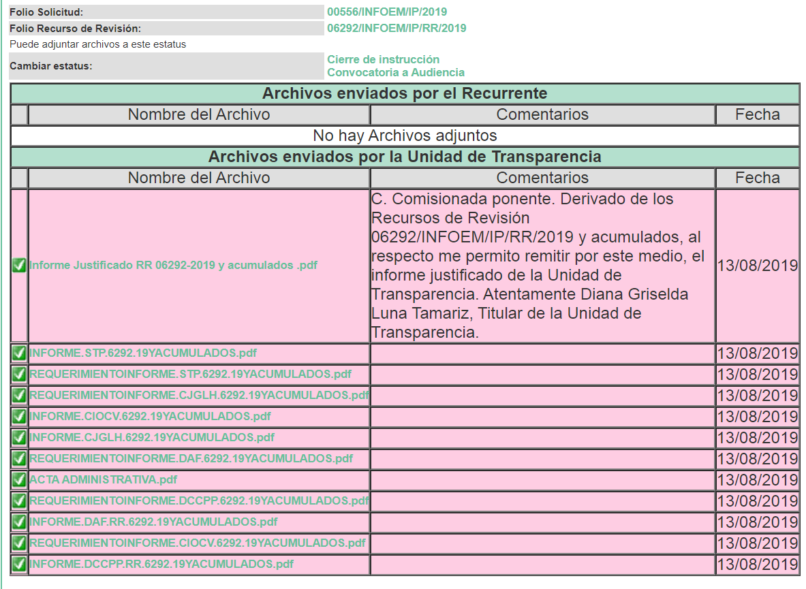
VIII. Por economía procesal y a fin de evitar la emisión de resoluciones contradictorias, el Pleno de este Instituto determinó la acumulación de los recursos de revisión 06292/INFOEM/IP/RR/2019, 06294/INFOEM/IP/RR/2019, 06296/INFOEM/IP/RR/2019, 06297/INFOEM/IP/RR/2019, 06298/INFOEM/IP/RR/2019, 06299/INFOEM/IP/RR/2019, 06300/INFOEM/IP/RR/2019, 06301/INFOEM/IP/RR/2019, 06302/INFOEM/IP/RR/2019, 06303/INFOEM/IP/RR/2019, 06304/INFOEM/IP/RR/2019, 06305/INFOEM/IP/RR/2019, 06306/INFOEM/IP/RR/2019, 06307/INFOEM/IP/RR/2019, 06309/INFOEM/IP/RR/2019, 06310/INFOEM/IP/RR/2019 06311/INFOEM/IP/RR/2019, 06312INFOEM/IP/RR/2019, 06313/INFOEM/IP/RR/2019, 06314/INFOEM/IP/RR/2019, 06315/INFOEM/IP/RR/2019, 06316/INFOEM/IP/RR/2019, 06317/INFOEM/IP/RR/2019, 06318/INFOEM/IP/RR/2019, 06319/INFOEM/IP/RR/2019, 06320/INFOEM/IP/RR/2019, 06321/INFOEM/IP/RR/2019, 06322/INFOEM/IP/RR/2019, 06323/INFOEM/IP/RR/2019, 06324/INFOEM/IP/RR/2019, 06325/INFOEM/IP/RR/2019, 06326/INFOEM/IP/RR/2019, 06327/INFOEM/IP/RR/2019, 06328/INFOEM/IP/RR/2019 06329/INFOEM/IP/RR/2019, 06330/INFOEM/IP/RR/2019, 06331/INFOEM/IP/RR/2019, 06332/INFOEM/IP/RR/2019, 06333/INFOEM/IP/RR/2019, 06334/INFOEM/IP/RR/2019, en la Vigésima Octava Sesión Ordinaria del siete de agosto del presente año, turnándose a la Comisionada EVA ABAID YAPUR para que formulara y presentara el proyecto de resolución correspondiente, de conformidad con lo dispuesto en el artículo 18 del Código de Procedimientos Administrativos del Estado de México, de aplicación supletoria en términos del artículo 195 de la Ley de Transparencia y Acceso a la Información Pública del Estado de México y Municipios en vigor.
IX. Transcurrido el plazo señalado en el resultando VI y, una vez analizado el estado procesal que guardaba el expediente, doce de septiembre de dos mil diecinueve, la Comisionada Ponente acordó el cierre de instrucción de los recursos de revisión; por lo que, se ordenó la remisión de los mismos a efecto de ser resueltos, de conformidad con lo establecido en el artículo 185 fracciones VI y VIII de la Ley de Transparencia y Acceso a la Información Pública del Estado de México y Municipios; y

VIII. Es así, que en fecha dieciocho de septiembre de dos mil diecinueve, la Unidad de Transparencia del SUJETO OBLIGADO, remitió a esta Ponencia mediante correo electrónico institucional un alcance al Informe Justificado, mismo que se muestra a continuación:

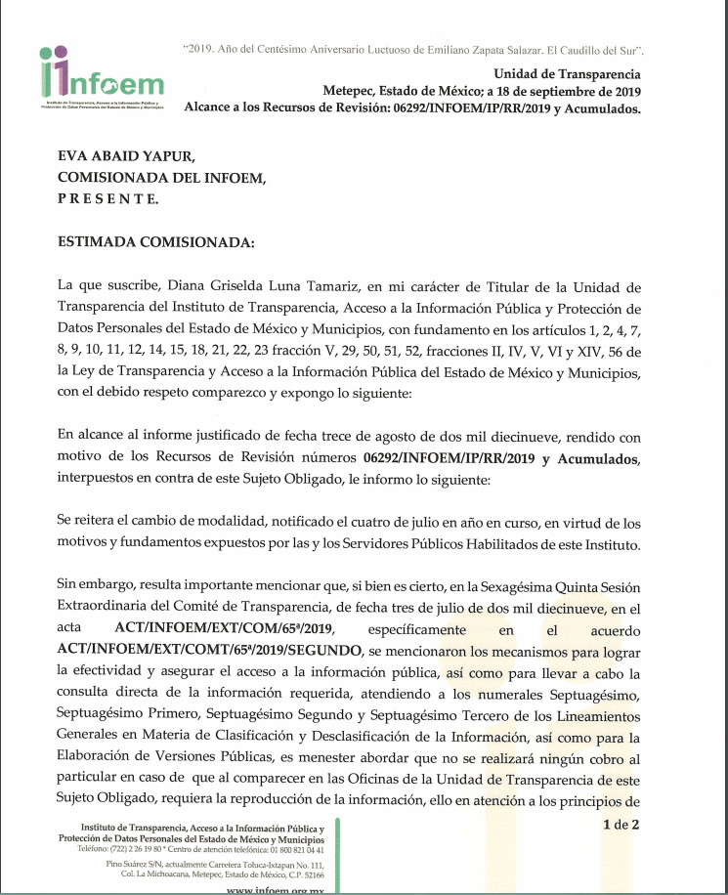
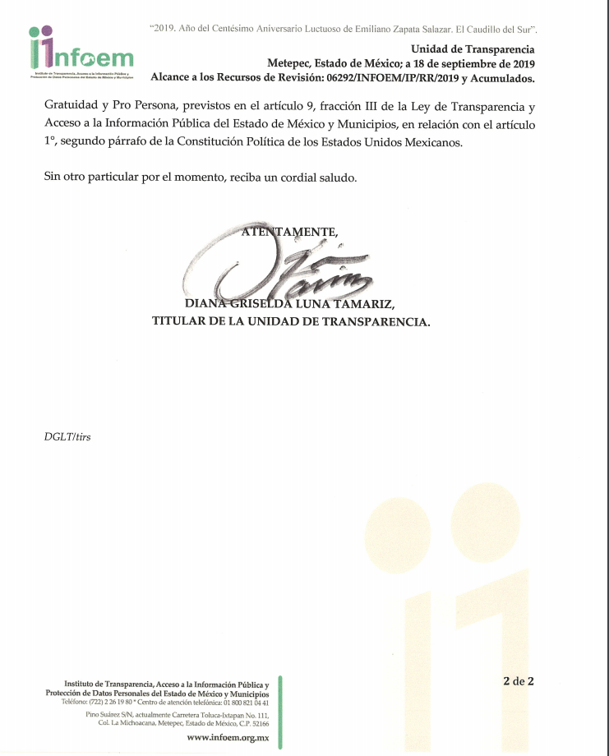
IX. El veinte de septiembre de dos mil diecinueve, la Comisionada Ponente acordó ampliar el plazo para resolver los recursos de revisión de mérito, por un periodo de hasta quince días hábiles, de conformidad con el artículo 181, tercer párrafo de la Ley de Transparencia y Acceso a la Información Pública del Estado de México y Municipios; y,
CONSIDERANDO

PRIMERO. Competencia. Este Instituto de Transparencia, Acceso a la Información Pública y Protección de Datos Personales del Estado de México y Municipios, es competente para conocer y resolver los presentes recursos, conforme a lo dispuesto en los artículos 6, Apartado A de la Constitución Política de los Estados Unidos Mexicanos; 5, párrafos vigésimo segundo, vigésimo tercero y vigésimo cuarto, párrafos IV y V de la Constitución Política del Estado Libre y Soberano de México; 2 fracción II, 13, 29, 36 fracciones I y II, 176, 178, 179, 181 párrafo tercero y 185 de la Ley de Transparencia y Acceso a la Información Pública del Estado de México y Municipios; y 9, fracciones I y XXIV y 11 del Reglamento Interior del Instituto de Transparencia, Acceso a la Información Pública y Protección de Datos Personales del Estado de México y Municipios.

SEGUNDO. Interés. Los recursos de revisión fueron interpuestos por parte legítima en atención a que fueron presentados por EL RECURRENTE, quien es la misma persona que formuló las solicitudes de información pública al SUJETO OBLIGADO.

TERCERO. Justificación de la Acumulación de los recursos. De las constancias que obran en los expedientes, se advierte que los recursos de revisión 06292/INFOEM/IP/RR/2019, 06294/INFOEM/IP/RR/2019, 06296/INFOEM/IP/RR/2019, 06297/INFOEM/IP/RR/2019, 06298/INFOEM/IP/RR/2019, 06299/INFOEM/IP/RR/2019, 06300/INFOEM/IP/RR/2019, 06301/INFOEM/IP/RR/2019, 06302/INFOEM/IP/RR/2019, 06303/INFOEM/IP/RR/2019, 06304/INFOEM/IP/RR/2019, 06305/INFOEM/IP/RR/2019, 06306/INFOEM/IP/RR/2019, 06307/INFOEM/IP/RR/2019, 06309/INFOEM/IP/RR/2019, 06310/INFOEM/IP/RR/2019 06311/INFOEM/IP/RR/2019, 06312INFOEM/IP/RR/2019, 06313/INFOEM/IP/RR/2019, 06314/INFOEM/IP/RR/2019, 06315/INFOEM/IP/RR/2019, 06316/INFOEM/IP/RR/2019, 06317/INFOEM/IP/RR/2019, 06318/INFOEM/IP/RR/2019, 06319/INFOEM/IP/RR/2019, 06320/INFOEM/IP/RR/2019, 06321/INFOEM/IP/RR/2019, 06322/INFOEM/IP/RR/2019, 06323/INFOEM/IP/RR/2019, 06324/INFOEM/IP/RR/2019, 06325/INFOEM/IP/RR/2019, 06326/INFOEM/IP/RR/2019, 06327/INFOEM/IP/RR/2019, 06328/INFOEM/IP/RR/2019 06329/INFOEM/IP/RR/2019, 06330/INFOEM/IP/RR/2019, 06331/INFOEM/IP/RR/2019, 06332/INFOEM/IP/RR/2019, 06333/INFOEM/IP/RR/2019, 06334/INFOEM/IP/RR/2019, fueron presentados por el mismo RECURRENTE ante el mismo SUJETO OBLIGADO, aunado a que resulta conveniente su trámite de forma unificada por economía procesal y a fin de evitar la emisión de resoluciones contradictorias, en virtud de que la información solicitada se relaciona con actividades sustantivas de diversas áreas que integran el Instituto de Transparencia, Acceso a la Información Pública y Protección de Datos Personales del Estado de México y Municipios; por lo que, fue procedente que este Órgano Garante decretara su acumulación, de conformidad con lo dispuesto en el artículo 18 del Código de Procedimientos Administrativos del Estado de México, de aplicación supletoria en términos del ordinal 195 de la Ley de Transparencia y Acceso a la Información Pública del Estado de México y Municipios, anteriormente citados.
“Código de Procedimientos Administrativos del Estado de México

Artículo 18.- La autoridad administrativa o el Tribunal acordarán la acumulación de los expedientes del procedimiento y proceso administrativo que ante ellos se sigan, de oficio o a petición de parte, cuando las partes o los actos administrativos sean iguales, se trate de actos conexos o resulte conveniente el trámite unificado de los asuntos, para evitar la emisión de resoluciones contradictorias. La misma regla se aplicará, en lo conducente, para la separación de los expedientes.”

Ley de Transparencia y Acceso a la Información Pública del Estado de México y Municipios

“Artículo 195. En la tramitación del recurso de revisión se aplicarán supletoriamente las disposiciones contenidas en el Código de Procedimientos Administrativos del Estado de México.”
(Énfasis añadido)

De lo dispuesto en la normativa anterior, dicha acumulación procede cuando:

- El solicitante y la información referida sean las mismas;
- Las partes o los actos impugnados sean iguales;
- Cuando se trate del mismo solicitante, el mismo Sujeto Obligado, aunque se trate de solicitudes diversas; y
- Resulte conveniente la resolución unificada de los asuntos.

Así, tal y como se mencionó anteriormente, los recursos de revisión que nos ocupan fueron interpuestos por el mismo RECURRENTE ante el mismo SUJETO OBLIGADO, además de que si bien la información solicitada no es la misma, resulta conveniente su resolución conjunta por tratarse de solicitudes de información relacionada con este Instituto.
Bajo este orden de ideas, el Pleno de este Órgano Garante determinó la acumulación de los recursos de revisión señalados al rubro de la presente resolución.

CUARTO. Oportunidad. Los recursos de revisión fueron interpuestos dentro del plazo de quince días hábiles contados a partir del día siguiente al en que EL RECURRENTE tuvo conocimiento de las respuestas impugnadas, tal y como lo prevé el artículo 178 de la Ley de Transparencia y Acceso a la Información Pública del Estado de México y Municipios, que establece:

“Artículo 178. El solicitante podrá interponer, por sí mismo o a través de su representante, de manera directa o por medios electrónicos, recurso de revisión ante el Instituto o ante la Unidad de Transparencia que haya conocido de la solicitud dentro de los quince días hábiles, siguientes a la fecha de la notificación de la respuesta.

A falta de respuesta del sujeto obligado, dentro de los plazos establecidos en esta Ley, a una solicitud de acceso a la información pública, el recurso podrá ser interpuesto en cualquier momento, acompañado con el documento que pruebe la fecha en que presentó la solicitud.
En el caso de que se interponga ante la Unidad de Transparencia, ésta deberá remitir el recurso de revisión al Instituto a más tardar al día siguiente de haberlo recibido.”

En esa tesitura, atendiendo a que EL SUJETO OBLIGADO notificó las respuestas a las solicitudes de información pública el día cuatro de julio de dos mil diecinueve; así, el plazo de quince días hábiles que el artículo 178 de la Ley de la materia otorga a LA RECURRENTE para presentar los respectivos recursos de revisión, transcurrió del veinticinco de julio al ocho de agosto de dos mil diecinueve, sin contemplar en el cómputo los días seis, siete, trece, catorce, veinte, veintiuno, veintisiete y veintiocho de julio así como, tres y cuatro de agosto del año dos mil diecinueve, por corresponder a sábados y domingos, considerados como días inhábiles, en términos del artículo 3 fracción X de la Ley de Transparencia y Acceso a la Información Pública del Estado de México y Municipios, asimismo del quince al veintiséis de julio, por corresponder a periodo vacacional, de conformidad con el Calendario Oficial en Materia de Transparencia, Acceso a la Información Pública y Protección de Datos Personales del Estado de México y Municipios, para el año dos mil dieciocho y enero dos mil diecinueve, publicado en el Periódico Oficial “Gaceta del Gobierno”, el veinte de diciembre de dos mil diecisiete.

En ese tenor, si los recursos de revisión que nos ocupan, se interpusieron el veintinueve de julio de dos mil diecinueve, éstos se encuentran dentro de los márgenes temporales previstos en el precepto legal citado en el párrafo anterior y, por tanto, su interposición se considera oportuna.

QUINTO. Cuestiones de previo y especial pronunciamiento. Los recursos de Revisión en estudio contienen los elementos normativos de validez exigidos en la Ley de Transparencia y Acceso a la Información Pública del Estado de México y Municipios, establecidos en el artículo 180 que enuncia:

Artículo 180. El recurso de revisión contendrá:

- El sujeto obligado ante la cual se presentó la solicitud;
- El nombre del solicitante que recurre o de su representante y, en su caso, del tercero interesado, así como la dirección o medio que señale para recibir notificaciones;
- El número de folio de respuesta de la solicitud de acceso;
- La fecha en que fue notificada la respuesta al solicitante o tuvo conocimiento del acto reclamado, o de presentación de la solicitud, en caso de falta de respuesta;
- El acto que se recurre;
- Las razones o motivos de inconformidad;
- La copia de la respuesta que se impugna y, en su caso, de la notificación correspondiente, en el caso de respuesta de la solicitud; y
- Firma del recurrente o en su caso huella digital para el caso de que se presente por escrito, requisitos sin los cuales no se dará trámite al recurso.

Adicionalmente, se podrán anexar las pruebas y demás elementos que considere procedentes someter a juicio del Instituto.

En ningún caso será necesario que el particular ratifique el recurso de revisión interpuesto.

En caso de que el recurso se interponga de manera electrónica no será indispensable que contengan los requisitos establecidos en las fracciones II, IV, VII y VIII.

(Énfasis añadido)

Del artículo transcrito se observa que la Ley de Transparencia y Acceso a la Información Pública del Estado de México y Municipios establece los requisitos formales que deberá contener el recurso de revisión, entre ellos, en la fracción II refiere el nombre del solicitante que recurre, no obstante menciona que, en caso de que el recurso se interponga de manera electrónica, no será indispensable que contengan los requisitos establecidos en las fracciones II, IV, VII y VIII, esto es que el supuesto encuadra en lo dispuesto por la fracción II; por lo cual se concluye que el nombre cuando el recurso es interpuesto de manera electrónica no es un requisito esencial de procedibilidad; lo que permite la posibilidad de que la solicitud de acceso a la información pueda carecer de un nombre que identifique al solicitante o que permita tener certeza sobre su identidad, es por ello que se procede al estudio del fondo del asunto que nos ocupa, en virtud de que como ya ha sido analizado, la falta de nombre no constituye un elemento que impida el estudiar el asunto y por consecuencia emitir la resolución correspondiente.

Así, del análisis efectuado, se advierte que resulta procedente la interposición de los recursos y se concluye la acreditación plena de todos y cada uno de los elementos formales exigidos por el artículo 180 de la Ley de Transparencia y Acceso a la Información Pública del Estado de México y Municipios, en atención a que fueron presentados mediante el formato visible en EL SAIMEX.

SEXTO. Análisis de las causales de sobreseimiento. Una vez determinada la vía sobre la que versará el presente Recurso, y previa revisión del expediente electrónico formado en el SAIMEX con motivo de la solicitud de información y del recurso a que da origen, es conveniente analizar si la respuesta del SUJETO OBLIGADO cumple con los requisitos y procedimientos del derecho de acceso a la información. Una vez establecido lo anterior, es preciso señalar que EL RECURRENTE solicitó al SUJETO OBLIGADO la información indicada en el resultando I, la cual se obvia su reproducción por economía procesal; aunado a que ha quedado claro que dicha información concierne a las actividades sustantivas de diversas áreas o unidades administrativas que conforman al Instituto de Transparencia, Acceso a la Información Pública y Protección de Datos Personales del Estado de México y Municipio.

Por su parte, EL SUJETO OBLIGADO al dar respuesta a la solicitud de información, informó al RECURRENTE que, derivado de los requerimientos a las áreas y unidades administrativas que pudieran generar, administrar o poseer la información requerida, se pudo advertir que la totalidad de los documentos con los cuales se pretendía atender la pretensión del RECURRENTE, ascendía a una cantidad de 15,000 hojas rebasando la capacidad del SAIMEX, lo que se hizo del conocimiento del Director de Informática del Instituto con la finalidad de que dicha situación quedara asentada en la bitácora de incidencias, para esto, se remitió:

55a.ses.ext.C.T.pdf: Se adjunta el acta de la Quincuagésima Sesión Extraordinaria del Comité de Transparencia del diecisiete de junio de dos mil diecinueve, misma en la que se aprobó por unanimidad de votos la acumulación para dar contestación a las solicitudes de mérito.

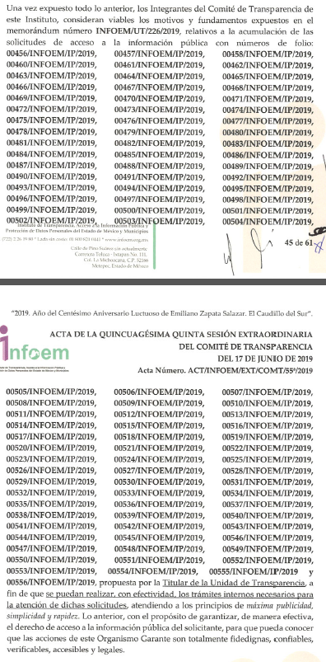
65a. Sesión Ext. C.T..pdf: Acta de la Sexagésima Quinta sesión Extraordinaria del Comité de Transparencia del tres de julio de dos mil diecinueve, misma
en donde se determinó de manera fundad y motivada el cambio de
modalidad de la entrega de la información a in situ mediante acuerdo ACT/INFOEM//EXT/COMT/65ª/2019/SEGUNDO.

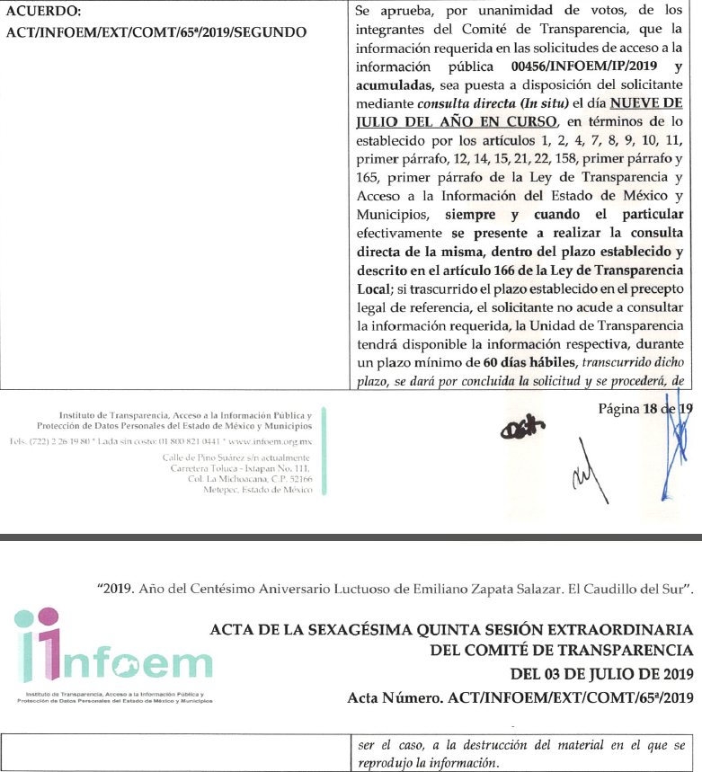
Aunado a lo anterior, EL SUJETO OBLIGADO, se pronunció respecto a la imposibilidad manifestada por las diversas áreas adscritas al Instituto para dar atención a cada una de las solicitudes que se les turnaron, pues para ello se requiere de una serie de procedimientos y la verificación de la misma para evaluar si se encuentra en los supuestos de clasificación de reserva o confidencial, y que esas circunstancias exceden las capacidades humanas y técnico administrativas de las unidades adscritas al SUJETO OBLIGADO, por lo que, con el propósito de atender y colmar la pretensión del RECURRENTE, éste llevó a cabo un cambio en la modalidad de entrega de la información a Consulta Directa.

Por su parte, LA RECURRENTE, interpuso los medios de impugnación correspondientes en donde principalmente se adolece del cambio de modalidad establecido por EL SUJETO OBLIGADO.
En ese sentido, a consideración de esta Ponencia Resolutora el derecho de acceso a la información pública de EL RECURRENTE fue satisfecho por EL SUJETO OBLIGADO, al momento de rendir su Informe Justificado y a través de la remisión del alcance del mismo.

Para ilustrar lo anterior, debe precisarse que personal adscrito a esta Ponencia Resolutora procedió a corroborar si efectivamente a través de la documentación remitida en Informe Justificado y su alcance se pudiera colmar el derecho de acceso a la información accionado por el particular.
Fue así que, EL SUJETO OBLIGADO ratificó el sentido de su respuesta, empero abundó en la justificación de la acumulación de las solicitudes formuladas por el particular, proporcionando documentales mediante las cuales se turnó la solicitud para su atención a los servidores públicos habilitados competentes en tiempo y forma, tal y como consta en el expediente electrónico formado para tal efecto, aunado a que mediante el alcance al informe se estipuló que si bien en el acta del comité mediante la que se determina procedente la consulta directa de la información refieren los lineamientos a seguir para el desarrollo de la misma, también lo es que para el presente asunto y en atención a los principios pro persona y gratuidad, no se realizaría cobro alguno en caso de que el ahora RECURRENTE requiriera la reproducción de la información.

Aunado a lo anterior, es menester señalar que, si bien es cierto EL RECURRENTE eligió la entrega vía SAIMEX, en el presente caso el cambio de modalidad para la entrega de la información efectuado por EL SUJETO OBLIGADO, se encuentra ajustado a derecho, en virtud de justificarse y fundamentarse en lo dispuesto por los Lineamientos para la Recepción, Trámite y Resolución de las Solicitudes de Acceso a la Información, así como de los Recursos de Revisión que deberán observar los Sujetos Obligados por la Ley de Transparencia y Acceso a la Información Pública del Estado de México y Municipios, publicados en la Gaceta del Gobierno del Estado de México el treinta de octubre de dos mil ocho, que literalmente disponen:

“CINCUENTA Y CUATRO.- De acuerdo a lo dispuesto por el párrafo segundo del artículo 48 de la Ley, la información podrá ser entregada vía electrónica a través del SICOSIEM.

Es obligación del responsable de la Unidad de Información verificar que los archivos electrónicos que contengan la información entregada, se encuentra agregada al SICOSIEM.

En caso de que el responsable de la Unidad de Información no pueda agregar al SICOSIEM los archivos electrónicos que contengan la información por motivos técnicos, debe avisar de inmediato al Instituto, a través del correo electrónico institucional, además de comunicarse vía telefónica de inmediato a efecto de que reciba el apoyo técnico correspondiente.

La Dirección de Sistemas e Informática del Instituto, debe llevar un registro de incidencias en el cual se asienten todas las llamadas referentes al apoyo técnico para agregar los archivos electrónicos al SICOSIEM.

La omisión por parte del responsable de la Unidad de Información del procedimiento antes descrito presume la negativa de la entrega de la Información.

Cuando la información no pueda ser remitida vía electrónica, se deberá fundar y motivar la resolución respectiva, explicando en todo momento las causas que impiden el envío de la información de forma electrónica.

En el supuesto de que la información sea puesta a disposición del solicitante la Unidad de Información deberá señalar en su respuesta, con toda claridad el lugar en donde se permitirá el acceso a la información, así como en los días y horas hábiles precisadas en la resolución respectiva. En este supuesto, la disposición o entrega de la información se realizará mediante el formato de recepción de información pública.

El formato mencionado deberá estar agregado al expediente electrónico de la solicitud de información pública, en el estatus respectivo.”

Por lo anterior, es necesario remitirse a lo establecido por la Ley de Transparencia vigente en la Entidad, concretamente a su artículo 164, en el que se establece lo siguiente:
“Artículo 164. El acceso se dará en la modalidad de entrega y, en su caso, de envío elegidos por el solicitante. Cuando la información no pueda entregarse o enviarse en la modalidad solicitada, el sujeto obligado deberá ofrecer otra u otras modalidades de entrega.
En cualquier caso, se deberá fundar y motivar la necesidad de ofrecer otras modalidades.”

De tal forma que EL SUJETO OBLIGADO hizo del conocimiento del RECURRENTE el mecanismo o procedimiento que se debió seguir a fin de que éste accediera a la información solicitada, tal y como se verifica a continuación:

- La Consulta Directa de la información se llevará a cabo en la Sala de Juntas, situada en la planta baja del Instituto de Transparencia, Acceso a la Información Pública y Protección de Datos Personales del Estado de México y Municipios (INFOEM). Edificio ubicado en la Calle de Pino Suárez s/n, actualmente Carretera Toluca- Ixtapan, número 111, Colonia la Michoacana, C.P. 52166, Municipio de Metepec, Estado de México.
- El Solicitante deberá presentarse en la Sala de Juntas de este Instituto a las diez horas con treinta minutos del día dos de mayo del año en curso.
- Se le requiere al Solicitante para que, al ingresar al edificio de este Instituto, se presente con una identificación oficial vigente, con el propósito de realizar su registro en Recepción, donde le proporcionarán un gafete de visitante, que deberá portar para acceder a nuestras oficinas.
- Se le hace del conocimiento al Solicitante que, al momento en que realice la consulta de la información requerida, será asistido por una persona que se encuentra adscrita a la Unidad de Trasparencia de este Instituto.
- Por otro lado, se le informa al Solicitante que existen diversas medidas técnicas, físicas y administrativas, las cuales resultan necesarias para garantizar la integridad de la información a consultar, de conformidad con las características específicas del documento solicitado; dichas medidas consisten en las siguientes:
  - Contar con instalaciones y mobiliario adecuado para asegurar tanto la integridad de los documentos a consultar, para proporcionar al Solicitante las mejores condiciones para poder llevar a cabo la consulta directa;
  - Equipo y personal de vigilancia;
  - Plan de acción contra robo o vandalismo;
  - Extintores de fuego de gas inocuo;
  - Registro e identificación del personal autorizado para el tratamiento de los documentos o expedientes a revisar;
  - Registro e identificación de los particulares autorizados para llevar a cabo la consulta directa.
- De igual manera, resulta oportuno mencionarle que no debe introducir ningún objeto al área dispuesta para la consulta de la información, que pueda poner en riesgo la integridad de la misma, tales como alimentos, líquidos u otros similares, sustancias o dispositivos inflamables.
- Resulta indispensable puntualizar que el área de consulta contará con material de papelería, es decir, bolígrafos, lápices y papel, en caso de que el Solicitante lo requiera.
- Los documentos objeto de consulta directa obran, en los archivos de diversas áreas de este Instituto, en soparte físico. Para su conservación, dichos documentos están agrupados y archivados en unidades documentales titulados "Expedientes", por lo que algunos de ellos contienen información de naturaleza confidencial, en términos del artículo 143, fracción I de la Ley de Transparencia y Acceso a la Información Pública del Estado de México y Municipios.
- Para el caso de que documentos contengan partes o secciones clasificadas como reservadas o confidenciales, el personal adscrito a la Unidad de Transparencia lo hará de su conocimiento, previo al acceso a la información; en consecuencia, se le mostrará la resolución, debidamente fundada y motivada, emitida por el Comité de Transparencia, en la que se clasificaron las partes o secciones que no podrán dejarse a la vista.
- En caso de que el Solicitante requiera la reproducción de la información, el personal adscrito a la Unidad de Transparencia deberá indicarle el monto. es decir, los derechos que el particular tendrá que pagar, por la digitalización de documentos, atendiendo al artículo 148, fracción V del Código Financiero del Estado de México y Municipios; así como el procedimiento para realizar el pago respectivo.
- Para cualquier duda y/o aclaración, podrá comunicarse a esta Unidad de Transparencia al teléfono 01 (722) 2-26-19-80, a la extensión 503, o al Centro de Atención Telefónica (CAT), al número telefónico 01 800 821 04 41, en un horario de atención de 09:00 a.m. a 18:30 p.m. de lunes a jueves y de 09:00 a.m. a 15:00 p.m. los días viernes.

Lo anterior, con apego a lo dispuesto por el artículo 158 de la multicitada Ley de Transparencia Estatal que a la letra estipula lo siguiente:
“Artículo 158. De manera excepcional, cuando de forma fundada y motivada así lo determine el sujeto obligado, en aquellos casos en que la información solicitada que ya se encuentre en su posesión implique análisis, estudio o procesamiento de documentos cuya entrega o reproducción sobrepase las capacidades técnicas administrativas y humanas del sujeto obligado para cumplir con la solicitud, en los plazos establecidos para dichos efectos, se podrá poner a disposición del solicitante los documentos en consulta directa, salvo la información clasificada.”

Igualmente, para robustecer lo anterior, es conveniente citar a continuación el Criterio 008/2013 del hoy Instituto Nacional de Acceso a la Información y Protección de Datos Personales:
“Cuando exista impedimento justificado de atender la modalidad de entrega elegida por el solicitante, procede ofrecer todas las demás opciones previstas en la Ley. De conformidad con lo dispuesto en los artículos 42 y 44 de la Ley Federal de Transparencia y Acceso a la Información Pública Gubernamental, y 54 de su Reglamento, la entrega de la información debe hacerse, en la medida de lo posible, en la forma solicitada por el interesado, salvo que exista un impedimento justificado para atenderla, en cuyo caso, deberán exponerse las razones por las cuales no es posible utilizar el medio de reproducción solicitado. En este sentido, la entrega de la información en una modalidad distinta a la elegida por el particular sólo procede, en caso de que se acredite la imposibilidad de atenderla. Lo anterior, ya que si bien, los sujetos obligados deben privilegiar, en todo momento, el derecho de acceso a la información, ello no implica que desvíen su objeto sustancial en la atención y trámite de las solicitudes efectuadas bajo la tutela de dicho derecho. Así, cuando se justifique el impedimento, los sujetos obligados deberán notificar al particular la disposición de la información en todas las modalidades de entrega que permita el documento, tales como consulta directa, copias simples y certificadas, así como la reproducción en cualquier otro medio e indicarle, en su caso, los costos de reproducción y envío, para que pueda estar en aptitud de elegir la que sea de su interés o la que más le convenga. En estos casos, los sujetos obligados deberán intentar reducir, en todo momento, los costos de entrega de la información y garantizar el debido equilibrio entre el legítimo derecho de acceso a la información y las posibilidades materiales de otorgar acceso a los documentos.
Resoluciones
RDA 2012/12. Interpuesto en contra de la Secretaría de Comunicaciones y Transportes. Comisionada Ponente Jacqueline Peschard Mariscal.
RDA 0973/12. Interpuesto en contra de la Secretaría de Educación Pública. Comisionada Ponente Sigrid Arzt Colunga.
RDA 0112/12. Interpuesto en contra de Petróleos Mexicanos. Comisionado Ponente Ángel Trinidad Zaldívar.
RDA 0085/12. Interpuesto en contra del Instituto Nacional de Ciencias Médicas y Nutrición Salvador Zubirán. Comisionada Ponente Sigrid Arzt Colunga.
3068/11. Interpuesto en contra de la Presidencia de la República. Comisionada Ponente María Elena Pérez-Jaén Zermeño.”
De igual forma, este órgano garante advierte, la precisión referida mediante el alcance al Informe Justificado remitido el día 18 de septiembre de la presente anualidad por parte de la Unidad de Transparencia del SUJETO OBLIGADO hacia esta Ponencia, mismo que se anexa a continuación:

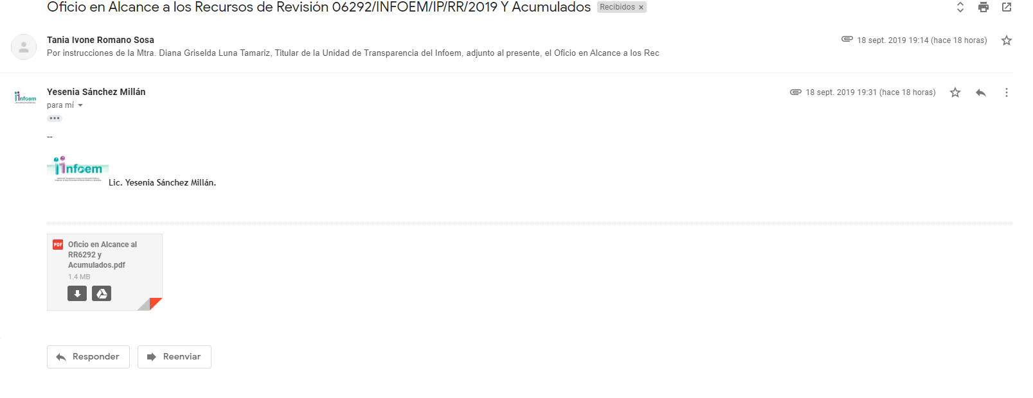
Así, en atención a las consideraciones anteriores, esta Ponencia Resolutora advierte que en el presente caso, se actualiza la hipótesis prevista en el artículo 192, fracción III, de la Ley de Transparencia y Acceso a la Información Pública del Estado de México y Municipios, que dispone lo siguiente:
“Artículo 192. El recurso será sobreseído, en todo o en parte, cuando una vez admitido, se actualicen alguno de los siguientes supuestos:
[…]
III. El sujeto obligado responsable del acto lo modifique o revoque de tal manera que el recurso de revisión quede sin materia;”
(Énfasis añadido)
En esa tesitura, conviene desglosar los elementos del artículo 192, fracción III, de la Ley de la materia, previamente transcrito, de manera tal que procede el sobreseimiento del presente recurso de revisión, en virtud de que EL SUJETO OBLIGADO modificó el acto impugnado, dejando el medio de impugnación sin efecto o materia.
1.- El sujeto obligado responsable,
2.- Acto,
3.- Que se modifique o revoque, y
4.- De tal manera que el medio de impugnación quede sin efecto o materia.
El primer elemento normativo, se actualiza ya que EL SUJETO OBLIGADO responsable, es el Instituto de Transparencia, Acceso a la Información Pública y Protección de Datos Personales del Estado de México y Municipios.
El segundo elemento normativo, es la existencia de un acto, en el caso en concreto que nos ocupa se actualiza con la respuesta del SUJETO OBLIGADO, modificada con el contenido del alcance al Informe Justificado, en donde se realiza la precisión referente a la gratuidad en caso de que el particular refiera la reproducción de la información que a su derecho convenga, otorgando así certeza jurídica al particular atendiendo a lo señalado en la fracción I del artículo 9 de la Ley de Transparencia y Acceso a la Información Pública del Estado de México y Municipios que establece lo siguiente:
“Artículo 9. El Instituto deberá regir su funcionamiento de acuerdo a los siguientes principios:
I. Certeza: Principio que otorga seguridad y certidumbre jurídica a los particulares, en virtud de que permite conocer si las acciones del Instituto son apegadas a derecho y garantiza que los procedimientos sean completamente verificables, fidedignos y confiables;
…”
Es de lo anterior, que esta Ponencia concluye que el derecho de acceso a la información pública accionado por el particular fue satisfecho, toda vez que se le otorgó una contestación a la pretensión planteada otorgando el acceso a la información que se desea conocer, misma que conforme a las atribuciones conferidas por el artículo 36 de la Ley de la Materia, este Órgano garante no está facultado para dudar de la veracidad de la información remitida por los sujetos obligados.

Cabe destacar que, la respuesta a la solicitud de acceso a la información pública por parte del SUJETO OBLIGADO, es considerada como el “acto” que fue impugnado por EL RECURRENTE.

En ese sentido, la naturaleza jurídica de los actos que emiten los Sujetos Obligados, está delimitada por la misma Ley de la materia, ya que, el hecho de emitir actos no previstos en el marco normativo que en transparencia rige su actuar, serían ilegales de estricto derecho, por lo que, los “actos” a que se refiere esta fracción están contenidos en su artículo 53, el cual establece:
“Artículo 53. Las Unidades de Transparencia tendrán las siguientes funciones:
I. Recabar, difundir y actualizar la información relativa a las obligaciones de transparencia comunes y específicas a la que se refiere la Ley General, esta Ley, la que determine el Instituto y las demás disposiciones de la materia, así como propiciar que las áreas la actualicen periódicamente conforme a la normatividad aplicable;
II. Recibir, tramitar y dar respuesta a las solicitudes de acceso a la información;
III. Auxiliar a los particulares en la elaboración de solicitudes de acceso a la información y, en su caso, orientarlos sobre los sujetos obligados competentes conforme a la normatividad aplicable;
IV. Realizar, con efectividad, los trámites internos necesarios para la atención de las solicitudes de acceso a la información;
V. Entregar, en su caso, a los particulares la información solicitada;
VI. Efectuar las notificaciones a los solicitantes;
VII. Proponer al Comité de Transparencia, los procedimientos internos que aseguren la mayor eficiencia en la gestión de las solicitudes de acceso a la información, conforme a la normatividad aplicable;
VIII. Proponer a quien preside el Comité de Transparencia, personal habilitado que sea necesario para recibir y dar trámite a las solicitudes de acceso a la información;
IX. Llevar un registro de las solicitudes de acceso a la información, sus respuestas, resultados, costos de reproducción y envío, resolución a los recursos de revisión que se hayan emitido en contra de sus respuestas y del cumplimiento de las mismas;
X. Presentar ante el Comité, el proyecto de clasificación de información;
XI. Promover e implementar políticas de transparencia proactiva procurando su accesibilidad;
XII. Fomentar la transparencia y accesibilidad al interior del sujeto obligado;
XIII. Hacer del conocimiento de la instancia competente la probable responsabilidad por el incumplimiento de las obligaciones previstas en la presente Ley; y
XIV. Las demás que resulten necesarias para facilitar el acceso a la información y aquellas que se desprenden de la presente Ley y demás disposiciones jurídicas aplicables.”
Es decir, la impugnación del RECURRENTE debe ser sobre la emisión de un “Acto”, ya sea en sentido positivo o negativo.

Ahora bien, por cuanto hace al tercer elemento normativo, es en esencia una condicional, consistente en que la dependencia o entidad responsable del acto o resolución impugnada la modifique o revoque; en cuanto hace a la modificación, ocurre cuando quien emitió su respuesta (acto o resolución), con posterioridad cambia la información proporcionada en un principio, cuyos resultados no dejan sin efectos la respuesta dada, sino que tiene por objeto añadir, suprimir, o sustituir datos, lo cual puede ser de forma parcial.

Por cuanto hace a la revocación, a diferencia de la modificación, ocurre cuando la dependencia o entidad responsable (SUJETO OBLIGADO), del acto o resolución impugnada, suprime, elimina o cancela la totalidad de su respuesta y emite otra en su lugar dejando sin efecto lo que en un principio respondió.

En ese tenor, un acto impugnado queda sin efectos, cuando aun existiendo jurídicamente (esto es, que no se ha modificado, ni revocado) ya no genera ninguna consecuencia legal.

En tanto que, un acto impugnado queda sin materia, cuando ha sido satisfecha la pretensión de lo pedido o exigido por LA RECURRENTE de manera que EL SUJETO OBLIGADO entrega una respuesta que aunque sea posterior a los términos previstos en la ley, mediante ésta concede la información solicitada, en este caso, a través del Informe Justificado.

Bajo esas consideraciones, se afirma que en el recurso de revisión sujeto a estudio se actualiza la hipótesis jurídica citada en el cuarto elemento, toda vez que quedó probado que, EL SUJETO OBLIGADO mediante un acto posterior a su respuesta, como lo fue el alcance al Informe Justificado, que atiende los aspectos de la información requerida por LA RECURRENTE, colma su derecho humano de acceso a la información pública y deja sin materia el presente recurso.
Finalmente, cabe precisar que esta Ponencia Resolutora no se pronuncia acerca del acto impugnado o razones o motivos de inconformidad, pues como quedó asentado en líneas anteriores, el presente ocurso ha quedado sin materia, lo que impide estudiar y pronunciarse al respecto.
Por analogía, se cita la Tesis emitida por el Séptimo Tribunal Colegiado en Materia Civil del Primer Circuito que en su literalidad, establece lo siguiente:

“SOBRESEIMIENTO EN EL JUICIO DE AMPARO DIRECTO. IMPIDE EL ESTUDIO DE LAS VIOLACIONES PROCESALES PLANTEADAS EN LOS CONCEPTOS DE VIOLACIÓN. El sobreseimiento en el juicio de amparo directo provoca la terminación de la controversia planteada por el quejoso en la demanda de amparo, sin hacer un pronunciamiento de fondo sobre la legalidad o ilegalidad de la sentencia reclamada. Por consiguiente, si al sobreseerse en el juicio de amparo no se pueden estudiar los planteamientos que se hacen valer en contra del fallo reclamado, tampoco se deben analizar las violaciones procesales propuestas en los conceptos de violación, dado que, la principal consecuencia del sobreseimiento es poner fin al juicio de amparo sin resolver la controversia en sus méritos.

SÉPTIMO TRIBUNAL COLEGIADO EN MATERIA CIVIL DEL PRIMER CIRCUITO.
Amparo directo 699/2008. Mariana Leticia González Steele. 13 de noviembre de 2008. Unanimidad de votos. Ponente: Sara Judith Montalvo Trejo. Secretario: Arnulfo Mateos García.”

Así, con fundamento en lo prescrito en los artículos 5 párrafos vigésimo segundo, vigésimo tercero y vigésimo cuarto, fracciones IV y V de la Constitución Política del Estado Libre y Soberano de México; 2, fracción II, 29, 36 fracciones I y II, 176, 178, 179, 181, 185, 186 y 188 de la Ley de Transparencia y Acceso a la Información Pública del Estado de México y Municipios, este Pleno.
En consecuencia, se determina SOBRESEER el presente recurso de revisión, en términos del artículo 186, fracción I, de la Ley de Transparencia y Acceso a la Información Pública del Estado de México y Municipios dado a que EL SUJETO OBLIGADO a través del informe justificado colmó el derecho de acceso a la información pública accionado por el particular, al otorgar certidumbre jurídica.

Así, con fundamento en lo prescrito en los artículos 5, párrafos vigésimo segundo, vigésimo tercero y vigésimo cuarto, fracciones IV y V, de la Constitución Política del Estado Libre y Soberano de México, y los artículos 2, fracción II, 9, 29, 36, fracciones I y II, 176, 178, 179, 181, 185, fracción I, 186 y 188, de la Ley de Transparencia y Acceso a la Información Pública del Estado de México y Municipios, este Pleno:
RESUELVE
PRIMERO. Se SOBRESEEN los recursos de revisión números 06292/INFOEM/IP/RR/2019, 06294/INFOEM/IP/RR/2019, 06296/INFOEM/IP/RR/2019, 06297/INFOEM/IP/RR/2019, 06298/INFOEM/IP/RR/2019, 06299/INFOEM/IP/RR/2019, 06300/INFOEM/IP/RR/2019, 06301/INFOEM/IP/RR/2019, 06302/INFOEM/IP/RR/2019, 06303/INFOEM/IP/RR/2019, 06304/INFOEM/IP/RR/2019, 06305/INFOEM/IP/RR/2019, 06306/INFOEM/IP/RR/2019, 06307/INFOEM/IP/RR/2019, 06309/INFOEM/IP/RR/2019, 06310/INFOEM/IP/RR/2019 06311/INFOEM/IP/RR/2019, 06312/INFOEM/IP/RR/2019, 06313/INFOEM/IP/RR/2019, 06314/INFOEM/IP/RR/2019, 06315/INFOEM/IP/RR/2019, 06316/INFOEM/IP/RR/2019, 06317/INFOEM/IP/RR/2019, 06318/INFOEM/IP/RR/2019, 06319/INFOEM/IP/RR/2019, 06320/INFOEM/IP/RR/2019, 06321/INFOEM/IP/RR/2019, 06322/INFOEM/IP/RR/2019, 06323/INFOEM/IP/RR/2019, 06324/INFOEM/IP/RR/2019, 06325/INFOEM/IP/RR/2019, 06326/INFOEM/IP/RR/2019, 06327/INFOEM/IP/RR/2019, 06328/INFOEM/IP/RR/2019 06329/INFOEM/IP/RR/2019, 06330/INFOEM/IP/RR/2019, 06331/INFOEM/IP/RR/2019, 06332/INFOEM/IP/RR/2019, 06333/INFOEM/IP/RR/2019, 06334/INFOEM/IP/RR/2019, porque al modificar la respuesta, el recurso de revisión quedó sin materia en términos del Considerando SEXTO de la presente resolución.
SEGUNDO Notifíquese al Titular de la Unidad de Transparencia del SUJETO OBLIGADO para su conocimiento.
TERCERO. Notifíquese a LA RECURRENTE la presente resolución.
CUARTO. Hágase del conocimiento a LA RECURRENTE que de conformidad con lo establecido en el artículo 196 de la Ley de Transparencia y Acceso a la Información Pública del Estado de México y Municipios, podrá impugnarla vía Juicio de Amparo en los términos de las leyes aplicables.
ASÍ LO RESUELVE, POR UNANIMIDAD DE VOTOS DE LOS PRESENTES, EL PLENO DEL INSTITUTO DE TRANSPARENCIA, ACCESO A LA INFORMACIÓN PÚBLICA Y PROTECCIÓN DE DATOS PERSONALES DEL ESTADO DE MÉXICO Y MUNICIPIOS, CONFORMADO POR LOS COMISIONADOS; ZULEMA MARTÍNEZ SÁNCHEZ, EVA ABAID YAPUR, JOSÉ GUADALUPE LUNA HERNÁNDEZ (AUSENTE EN LA VOTACIÓN), JAVIER MARTÍNEZ CRUZ EMITIENDO VOTO PARTICULAR Y LUIS GUSTAVO PARRA NORIEGA CON AUSENCIA JUSTIFICADA; EN LA TRIGÉSIMA QUINTA SESIÓN ORDINARIA CELEBRADA EL VEINTICINCO DE SEPTIEMBRE DE DOS MIL DIECINUEVE, ANTE EL SECRETARIO TÉCNICO DEL PLENO ALEXIS TAPIA RAMÍREZ.
Zulema Martínez Sánchez
Comisionada Presidenta
(RÚBRICA)

Eva Abaid Yapur  Comisionada  (RÚBRICA) | José Guadalupe Luna Hernández  Comisionado  (Ausente en la Votación)
Javier Martínez Cruz  Comisionado  (RÚBRICA) | Luis Gustavo Parra Noriega  Comisionado  (Ausencia Justificada)
Alexis Tapia Ramírez
Secretario Técnico del Pleno
(RÚBRICA)

Esta hoja corresponde a la resolución de fecha veinticinco de septiembre de dos mil diecinueve, emitida en los recursos de revisión números del 06292/INFOEM/IP/RR/2019, 06294/INFOEM/IP/RR/2019, 06296/INFOEM/IP/RR/2019, 06297/INFOEM/IP/RR/2019, 06298/INFOEM/IP/RR/2019, 06299/INFOEM/IP/RR/2019, 06300/INFOEM/IP/RR/2019, 06301/INFOEM/IP/RR/2019, 06302/INFOEM/IP/RR/2019, 06303/INFOEM/IP/RR/2019, 06304/INFOEM/IP/RR/2019, 06305/INFOEM/IP/RR/2019, 06306/INFOEM/IP/RR/2019, 06307/INFOEM/IP/RR/2019, 06309/INFOEM/IP/RR/2019, 06310/INFOEM/IP/RR/2019 06311/INFOEM/IP/RR/2019, 06312/INFOEM/IP/RR/2019, 06313/INFOEM/IP/RR/2019, 06314/INFOEM/IP/RR/2019, 06315/INFOEM/IP/RR/2019, 06316/INFOEM/IP/RR/2019, 06317/INFOEM/IP/RR/2019, 06318/INFOEM/IP/RR/2019, 06319/INFOEM/IP/RR/2019, 06320/INFOEM/IP/RR/2019, 06321/INFOEM/IP/RR/2019, 06322/INFOEM/IP/RR/2019, 06323/INFOEM/IP/RR/2019, 06324/INFOEM/IP/RR/2019, 06325/INFOEM/IP/RR/2019, 06326/INFOEM/IP/RR/2019, 06327/INFOEM/IP/RR/2019, 06328/INFOEM/IP/RR/2019 06329/INFOEM/IP/RR/2019, 06330/INFOEM/IP/RR/2019, 06331/INFOEM/IP/RR/2019, 06332/INFOEM/IP/RR/2019, 06333/INFOEM/IP/RR/2019 y 06334/INFOEM/IP/RR/2019 acumulados.
EJCA/YSM

